九年级《思想品德》第一单元强化训练试题

班别：___________姓名：_____________学号：_______成绩：_________

一、单项选择题（每题2分，共56分）
题号 | 1 | 2 | 3 | 4 | 5 | 6 | 7 | 8 | 9 | 10 | 11 | 12 | 13 | 14
答案
题号 | 15 | 16 | 17 | 18 | 19 | 20 | 21 | 22 | 23 | 24 | 25 | 26 | 27 | 28
答案

1.某校九年级2班的同学在师生互评活动中，语文老师被68%的同学认为 “很负责”，成为同学们心目中最优秀的老师。由此我们可以看出，学生最注重的老师的优秀品质之一是
A.幽默感 B.学识渊博 C.责任感 D.自尊自信
2.2017年7月1日上午，由国家主席习近平监誓，香港特别行政区第五任行政长官林郑月娥宣誓就职。宣誓如下：本人就任中华人民共和国香港特别行政区行政长官，定当拥护《中华人民共和国香港特别行政区基本法》，效忠中华人民共和国香港特别行政区，尽忠职守，遵守法律，廉洁奉公，为香港特别行政区服务，对中华人民共和国中央人民政府和香港特别行政区负责。这说明
①责任产生于社会关系中的相互承诺 ②人因不同的社会身份而负有不同的责任
③责任就是我们应该做某些事情 ④责任就是来自公民身份、职业要求、法律规定
A.①② B.①②③ C.①②④ D.①②③④
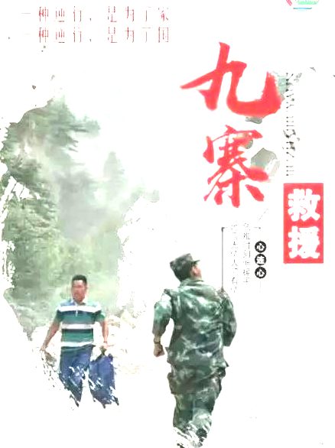
3.佳佳经过一个多学期的集体生活，发现自己所在的班级有些班规不合理，有的班干部不能做到以身作则，存在小团体主义，有部分同学只顾自己的学习，不关心班级的利益、荣誉。于是，他找班主任反映情况，提出建议。对此，正确的认识有 ①佳佳是一个关心集体的学生②每个人都在扮演着不同的角色，承担着相同的责任 ③佳佳通过恰当的方式表达自己的意见，提出建议 ④佳佳学会处理与他人的各种关系
A.①④ B.②③ C.②④ D.①③
4.2017年8月8日19时21分，四川省阿坝州九寨子沟县发生7.0级地震。地震发生后，人们纷纷逃离受灾地点，然而解放军战士、消防队员、医务人员、抗灾志愿者却在逆行（如右图），这是世界上最帅的逆行，最美的背影。这些火线英雄
①热心社会公益，不怕牺牲②是践行社会主义核心价值观的表现③彰显了“一方有难八方支援”的团结精神，弘扬了中华民族无穷的正能量④承担责任，不言代价与回报
A.①②③④ B.②③ C. ①②③ D. ②③④
5. 小波上学就要迟到了，他不顾一切地把车骑得飞快，而且还闯了一个红灯，最后总算准时“飞”到了学校，没有为班级扣分。在责任方面，小波缺乏
①集体荣誉感②社会责任感③法制纪律观念④自我安全意识
A.①④ B.②③ C. ①③ D. ②④
6.小婵发现小峰期中考试时作弊，在小峰再三请求下，小婵同意不告诉老师。你认为小琳对自己作出的承诺
A．应该信守，因为信守承诺是负责任的表现
B．不应该信守，因为不履行诺言不用付出任何代价
C．应该信守，因为这是做一个负责任公民的要求
D．不应该信守，因为这是对小峰不负责任的表现
7. 调查显示，97.6%的青少年表示“有空的时候，愿意去做公益活动志愿者”，提升自己生命价值。越来越多的人希望有一个公益活动志愿者的身份，这表明
A.想成才，必须讲奉献，不求索取 B.人生价值体现在对他人、对社会的奉献之中
C.只有参与公益活动才能服务社会 D. “志愿者”已被我国公民所熟知和认可
8.截至2017年2月，广州“志愿时”平台登记的志愿服务组织达9924个，注册志愿者总数逾137万人。志愿服务蔚然成风，“志愿之城”落地生根。对此看法不正确的是
A.承担社会责任，参与志愿服务活动是法定义务 B.承担对社会的责任要从我做起
C.我们都要热心公益，为建设和谐社会贡献力量 D.我志愿，我承担，我成长
9.小明答应小刚，把自己的英语课外辅导书拿来给小刚看一看，今天早上上学出门匆忙忘记了，快到学校时才想了起来，他一看时间还早就返回家取了书，到学校友好地递给了小刚。小明这是在履行
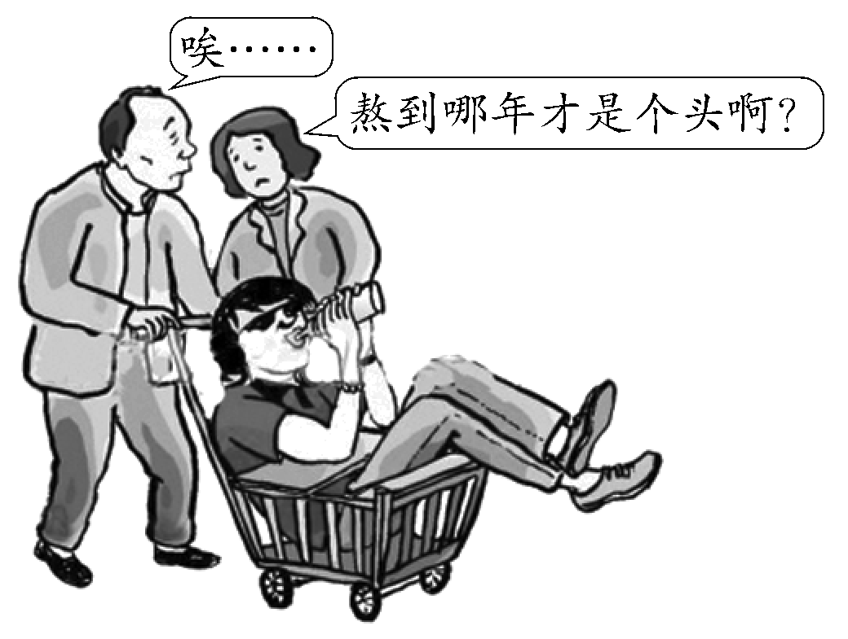
A.社会责任 B.道义责任 C.家庭责任 D.学校责任
10. 你想对漫画中青年人要说的是
①承担责任是自尊自信的表现
②承担责任是自立自强的必然选择
③承担责任是走向成熟的重要标志
④我们要学会享受父母给我们带来的幸福生活
A.①② B.②③ C.③④ D.①④
11. 李怡面临多方面的责任:帮小芳温习功课,为学校准备歌唱比赛,为班出好黑板报、周末去植树,考试要得高分……她觉得太累太烦了。这说明
A.有些责任是被动承担的,要学会不负承担
B.自觉承担责任才能享受到其中的快乐
C.面对被动承担的责任,要改变态度，不用那么主动、热情
D.我们可以选择自己承担的责任
12.“感动中国”2016年度人物王锋，他发现火情后，义无反顾地三次冲入火场救人，20多位邻居无一伤亡。第三次从火场出来时，他已快被烧成了“炭人”。 王锋舍身救人的英勇事迹赢得了全社会的“点赞”。王锋的这一责任主要来源于
A.道德原则 B.法律规定 C.职业的要求 D.对他人的承诺
13. 临沧女教师刘晓华捐造血干细胞救成都男童，素未谋面却血脉相连。捐献成功后，刘老师请工作人员转告对方父母，“或许我们一辈子不会相见，但如果孩子成长中遇到什么困难，我还希望能尽绵薄之力，我不图什么回报，只希望你们的孩子健康成长”。下列对刘晓华的评价，正确的有
①她是一个敬业奉献的人②她是一个诚实守信的人③她是一个助人为乐的人④她是一个珍爱生命、有社会责任感的人
A.①② B.②③ C.③④ D.①④
14.“她们不是1个人在战斗，靠的是12个人的集体努力”“技术专业、实力过硬、拧成一股绳，这就是团队的力量”这正是中国女排在里约奥运会夺冠的原因所在。这表明
①团结的集体才有凝聚力和战斗力 ②个人只有依靠集体才有无穷的力量
③任何个人的影响都是微不足道的 ④集体需要每个成员贡献智慧、发挥特长
A.①② B.①④ C.①②④ D.②③④
15.无论是上车排队，还是买东西排队，当发现有人加塞而没人去阻止的话，那么必定有更多的人也会这样做，原来排好的队伍就没了，这是一种“破窗效应”。 这启示我们
A.不顾社会利益最终会损害个人利益 B.维护社会公共秩序只能靠人们自觉
C.盲目从众，破坏公共秩序必然受到法律的制裁 D.良好的公共秩序是社会文明的标志
16.在地理课上，王浩大声喧哗，影响他人学习，当老师批评他时，他却说这是他的自由。对此的认识是
①王涛把个人利益凌驾与集体利益之上，是不对的 ②王涛的行为是不对的，行使权利时，要尊重他人的权利 ③王涛不懂得不守规则，就无真正的自由 ④王涛的行为既不利于集体，也不利于个人的发展
A.①②③ B.①②④ C.②③④ D.①②③④
17.九（3）班小冲从不参加班内组组织的各类活动，对班主任安排的任务也不屑一顾。他无心向学，经常违纪，不完成作业或逃课去上网等等，小冲的行为
①是对自己不负责任的表现②.是不珍惜受教育权利，不自觉履行受教育义务的表现
③是没有承担关爱集体的责任④会受到道德的谴责和法律制裁
A.①②③ B.①②④ C.②③④ D.①②③④
18.诗人艾青在诗中写道:“即使我们是一支蜡烛，也应该‘蜡炬成灰泪始干’，即使我们只是一根火柴，也要在关键时刻有一次闪耀。”诗中主要体现的是一种
A.艰苦奋斗的精神 B.承担责任，不言代价与回报的奉献精神
C.见义勇为的精神 D.集体主义精神
19.由中央文明办主办、中国文明网承办的“我推荐、我评议身边好人”活动开展七年来，至今已发掘好人好事线索34万多件，发布“中国好人榜”77期，徐宙雄等近8000人光荣上榜，35亿人次网民、观众参与推荐、评议、投票和现场交流互动。此项活动
①有利于形成良好的社会风气 ②让更多的人向善向美，弘扬社会正气
③让积极承担责任的人得到认可 ④对投票的网民、观众也是一种熏陶、激励
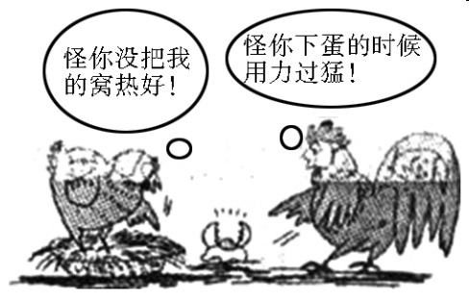
A.①②③ B.①③④ C.②③④ D.①②③④
20. 因孵不出小鸡，公鸡和母鸡吵了起来（右图），这启示我们
A.分清角色、明确责任
B.团结协作、共担责任
C.主动担责、共找原因
D.相互推脱、智慧脱身
21.如今，越来越多的正能量人物受到礼赞，最美教师、最美警察……助人为乐模范、见义勇为模范……这些平凡人物的不平凡事迹令人动容，感人肺腑。这启示我们
①实现人生价值应该从从日常生活的点滴做起 ②人生的意义只有奉献
③要做负责任的公民，过积极健康的生活 ④积极承担责任，不轻言代价与回报
A.①③ B.②④ C.①③④ D.②③
22. 小李今天值日，但因事请假让小王代替值日，小王答应了，但放学后小王没有打扫教室卫生就走了，结果被值日生扣了班3分。小王的行为
①会导致小李名誉受损，失信于人②是不关心集体的表现③是不信守承诺不负责任的表现 ④不利于建立相互信任的关系
- ①②③④ B.①②④ C.①②③ D.②③④
23. 升入初中学习生活，伴随着成长的脚步，我们从稚气未脱的七年级到初显成熟的九年级，我们更加清晰地认识到，作为一名中学生要
①学会承担责任，做负责任公民的②扮演好不同角色，对自己做的事情负责
③服务社会，积极参加公益活动 ④了解自身的责任，更好地履行责任
A.①②③ B.①②④ C.②③④ D.①②③④
24.“个人是鱼，集体就是水，个人是雄鹰，集体就是苍天；个人是树苗，集体就是土壤。”这句话说明了
A.集体离不开个人 B. 个人要自觉维护集体的利益，为集体作贡献
C.集体决定个人的前途命运 D. 只有维护个人利益，集体利益才有保障
25. 2017年1月27日，第十三届全国见义勇为英雄模范评选表彰活动揭晓，不顾个人安危、为避免出现更大事故而勇拦火车的卢伟，入选全国十大见义勇为英雄，荣获第十三届全国见义勇为英雄称号。卢伟的行为
A.是积极承担社会责任的正义行为 B.体现了他具有爱岗敬业的高尚品德
C.是不珍爱生命的表现 D.说明只要承担责任就一定会有相应的回报
26.2017年5月，习近平对学习黄大年先进事迹作出重要批示。黄大年是我国著名地球物理学家，2017年1月8日不幸因病去世，“振兴中华，乃吾辈之责”是他毕生秉持的信念。黄大年为了国家，一切都可以舍弃：金钱、房产、职位、家庭、健康……这个“科研疯子”把自己全部献给了国家。这说明黄大年
①具有强烈的社会责任感 ②弘扬爱国主义精神,献身祖国科学事业
③积极实现人生的意义，追求生命的价值 ④践行我国公民基本道德规范，敬业奉献。
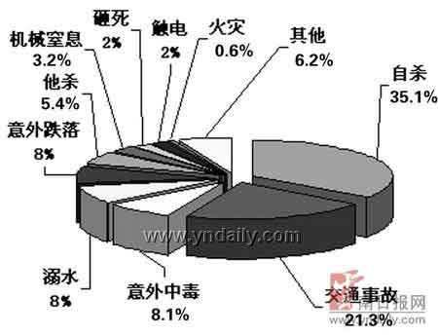
A.①②④ B.①③④ C.①②③④ D.②③④
27. 右图是“青少年安全事故因素调查情况”，从图表看，青少年要避免安全事故的发生，最重要的是
A.自己对自己负责
B.家庭、学校加强安全教育
C.加强对未成年人的社会保护
D.他人、社会对自己负责
28.退休工人徐兰英，在丈夫去世、债主已放弃的情况下，千方百计找到债主，签订还款协议，省吃俭用，变卖房产，替夫还请19年前的债务。徐兰英的事迹启示我们
①诚信不仅是一种品行，更是一种责任 ②我们应该坚守诚信做人的传统美德
③只要诚实守信就能获得社会的认同 ④信守承诺，无论许下什么承诺都要去兑现
A.①② B.①③ C.②③ D.①④
二、简答题（8分）
29.背景材料：某校九（7）班的杨明同学最近上课老是心不在焉，有时家庭作业还不交。班主任朱老师在家访后得知，原来杨明的父母最近老是出差，少了父母的督促，他一个人经常上网到深夜，影响了作业和休息，因此经常迟到，上课老打瞌睡，考试成绩也一落千丈，甚至因为作弊被老师严厉批评而与老师发生冲突。
（1）杨明没有履行哪些责任？（4分）

（2）从责任角度看，材料对我们有什么启示？（4分）

三、辨析题（10分，仅作判断不分析者不得分）
30.背景材料：星期五的早晨，小强和王老师展开了一段对话。王老师：我们班今天早上又被扣了2分。有同学反映是因为你昨晚的班级卫生值日又没有做，是这样吗？小强：（态度很好）是的，这是我的错，昨天妈妈让我看电影去了，我下次一定注意，保证改掉这个坏毛病。
请运用所学知识，评析小强的言行。

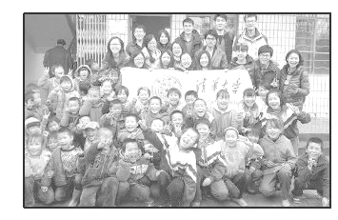
四、分析说明题（12分，其中综合评价分1分）
31.材料：清华大学研究生支教团,一支积极参与志愿支教的大学生团队,一群富有青春活力、为农村教育事业无私奉献的优秀大学生代表。服务时间超过650万小时,服务覆盖人数超过15 000人。从1999年第一届起,每届支教成员都秉承“爱国奉献、追求卓越”的清华精神,用实际行动诠释“奉献、友爱、互助、进步”的时代新风,在祖国和人民最需要的地方支教接力、扶贫济困,服务当地教育、科技、文化以及经济建设与发展。
大学生和孩子们在一起
阅读上述材料,回答下列问题:
(1)清华大学研究生支教团成员的身上有哪些优秀品质值得我们学习?(4分)

(2)如果你是志愿支教团中的一员,请谈谈你参加的理由。(3分)

(3)生活中,你打算怎样用实际行动向支教团成员们学习,传递更多正能量?(4分)

五、综合探究题（14分，其中综合评价分1分）
32.2016年9月13日《中国学生发展核心素养》研究成果发布。核心素养以培养“全面发展的人”为核心，综合表现为六大核心素养，其中,“责任担当”是一个重要方面。某初级中学为了增强学生的责任担当意识，提升学生的核心素养，正在开展“做一名有责任担当的学生”的主题教育活动,请你参与。
【校园调查】为了解学生的责任担当意识和能力，通过对全校学生的问卷调查形成了以下一组数据：
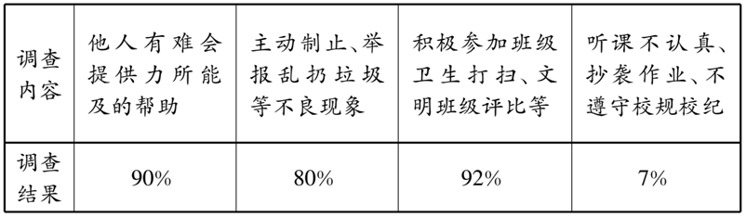

（1）调查结果说明了什么。（3分）

【分析现象】开学以来，据老师、家长反映，同学中出现了漫画中的现象。
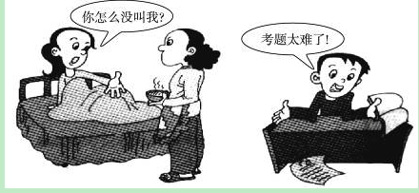
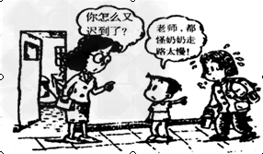

（2）漫画中的同学缺乏什么精神？有什么危害？（4分）

【行动倡议】责任担当是我们中华民族优秀文明传统的核心，无论做人做事，还是做学问，大到国家社稷、天下苍生，小至家庭和个人，甚至你的一言一行，都要有强烈的责任担当意识，要为国家、为社会做贡献，要明确自己肩负的责任担当并能为之努力奋斗，要努力做一个有责任担当的中学生！
（3）我们应怎样做一名负责任有担当的中学生？（6分）

九年级《思想品德》第一单元强化训练试题
参考答案

一、1-4：CADD 5-8：DDBA 9-12：BBBA 13-16：CBAD 17-20：ABDC
21-24：ADDB 25-28：ACAA
二、29. (1)、①学习的责任；②诚实守信的责任等。（2）①我们要诚实守信，勇于承认错误并承担相应的责任；②要自觉承担责任，做责任的主人，享受承担责任的快乐；③要学会反思责任，在承担责任中不断成长；等等。
三、30. (1)、小强没有做班级卫生工作是错误的，后来能接受批评、保证改正错误是正确的，值得表扬。(2)①集体利益与个人利益是相互依存的。小强为看电影而没有做班级卫生工作，说明他缺乏集体主义精神，导致班级扣分，损害了班集体的荣誉和利益，他应正确处理个人利益与集体利益的关系。②承认错误是一种负责任的表现。小强能正确认识到自己的错误，是具有责任意识的表现，他应该将这种良好的态度落实到行动中去。(3)做一个负责的人应该做到：信守承诺、坚决履行诺言；勇担过错，承认错误，并承担错误造成的后果；自觉承担责任，学会反思自己的责任，在承担责任中不断成长
四、31.(1)①无私奉献②不言代价与回报③关爱他人④积极承担社会责任等。(2)①参加志愿者活动，既能承担社会责任，又能帮助他人，并使自身的价值在奉献中得以提升；②参加志愿者活动，能带动更多的人投身社会公益活动，促进人们之间互帮互助、互相关爱；③参加志愿者活动，会让我们的社会更加安全、温暖,有利于构建和谐社会等。(3)①积极参加社会公益活动，服务社会，奉献社会；②国家处在困难时刻，主动为国分忧，勇担重任，共渡难关；在做好本职工作的同时，承担起关爱社会的责任；③生活中有爱心，培养责任意识，主动承担责任；努力学习科学文化知识，全面发展自己；等等。
五、32.（1）绝大多数同学有责任感，能对自己、对他人、对集体、对社会负责，少数同学缺少责任心，不能自觉承担责任。（2）没有对自己负责，缺乏责任担当精神。危害：①难以承担起对他人、对社会的责任，不利于自己人生价值的实现；②不利于培养自尊自信的品质和自立自强的能力，影响自己过上幸福生活；③不利于自身的成长，使自己难以长大成人和走向成熟；等等。(3)①对自己负责，自尊自爱、自立自强；②对集体负责，遵规守纪，维护大局；③对他人负责，文明有礼，诚实守信；④对父母负责，孝敬父母、体谅父母；⑤对祖国负责，热爱祖国，立志成才；等等。

